Приложение Д Тест-кейсы
Приложение Е UX-прототипы
Приложение Ж Листинг кода

Введение

На учебной практике была поставлена задача разработать Интернет-ресурс для кофейни «Black Fox».
Цель проекта заключается в создании Интернет-ресурса, который позволит ознакомиться как с ассортиментом кофе и десертов кофейни Black Fox, так и с культурой кофе, а также поучаствовать в акциях и интерактивных играх.
Интернет-ресурс будет иметь удобный и интуитивно понятный интерфейс, а также сможет работать в любое время суток. Ресурс рассчитан на своё использование любыми заинтересованными пользователями, которые хотят получить всю интересующую их информацию о кофейне.
Далее приведём краткое описание разделов пояснительной записки.
Первый раздел носит название «Анализ задачи». В нём можно ознакомиться с постановкой задачи, которая включает в себя: исследование предметной области поставленной задачи, инструменты разработки и выбор модели жизненного цикла программного обеспечения. Все входные и выходные данные тоже будут описаны в первом разделе. В подразделе «Инструменты разработки» будет рассмотрена среда, в которой создаётся данный проект.
В разделе «Проектирование задачи» будут рассмотрены основные аспекты разработки Интернет-ресурса. Здесь можно узнать об организации данных в контексте среды разработки. В данном разделе будет описан пользовательский интерфейс, составлены алгоритмы процесса обработки информации.
«Реализация» – это третий раздел отчёта, в котором описываются все элементы и объекты, которые будут использованы при реализации данного Интернет-ресурса.
Четвёртый раздел – «Тестирование». В нём будет описано полное и функциональное тестирование данной программы. Будут смоделированы все возможные действия пользователя при работе с Интернет-ресурсом, начиная от входа на сайт и заканчивая закрытием вкладок.
В разделе «Руководство пользователя» будет описано назначение, область применения, среда функционирования данного программного продукта.
«Заключение» будет содержать краткую формулировку задачи, результаты проделанной работы, описание использованных методов и средств.
В разделе «Список использованных источников» будет приведён список используемых при разработке источников.
В приложениях к пояснительной записке будут приведены UX – прототип главной страницы сайта, UML – диаграммы и тест-кейсы.
В приложении А будет представлена диаграмма вариантов использования.
В приложении Б будет представлена диаграмма Ганта.
В приложении В будет представлена структура сайта.
В приложении Г будет представлена модель данных.
В приложении Д будут представлены тест-кейсы.
В приложении Е будут представлены UX-прототипы.
В приложении Ж будет представлен листинг программного продукта.

1 Анализ задачи
1.1 Постановка задачи
1.1.1 Организационно-экономическая сущность задачи

Наименование задачи: разработка Интернет-ресурса для кофейни «Black Fox».
Цель разработки: создание сайта, который позволит пользователям ознакомиться с кофейней, изучить меню, увидеть фотографии предлагаемых позиций, принять участие в акциях и погрузиться в культуру кофе.
Назначение: информирование гостей об обновлениях в кофейне, предоставление удобного и быстрого доступа к актуальным меню, ценам и акциям, а также демонстрации философии кофейни и искусства приготовления кофе.
Периодичность использования программного продукта: по мере необходимости. Пользователь может в любое время зайти на сайт для получения необходимой информации, например, для уточнения графика работы или наличия акции.
Источники и способы получения данных: различные сайты аналогичной тематики, профессиональные ресурсы о кофе, меню и информация существующей кофейни.
При обзоре существующих аналогичных программных продуктов на рассмотрение наиболее подходящим является сайт существующей сети кофеен VARKA.
Сайт этой сети кофеен имеет различные функции, которые полезны и приятны для пользователя. Например, программы обучения и акции привлекают клиентов выгодными предложениями не только как покупателей, но и как потенциальных будущих работников. Удобные и основные разделы сайта, такие как меню, адреса и отзывы, являются фундаментом франшизы кофеен, они создают первое впечатление для гостя и являются основой для того, заинтересуется ли посетитель сайта остальным содержимым или нет. Полезные информационные разделы, такие как «О нас», франшиза или работа бариста, позволяют пользователю не только познакомиться с сетью кофеен, но и заинтересоваться ею как дальнейшей перспективой для работы.
Однако стоит обратить внимание на недостатки: перегруженность интерфейса и сильный уклон на рабочую сторону кофейни, а не на потребительскую, могут затруднить использование сайта и уклонить предполагаемого посетителя кофейни от её посещения, а загруженное оформление сайта снижает его привлекательность для широкой аудитории. Обилие ненужной информации может озадачить пользователя, который может не найти того, чего искал.
При разработке программного продукта будет предоставлена возможность пользователю не только просмотреть меню и вакансии на работу, но и поучаствовать в игровых акциях или просмотреть гайд про виды кофе, чтобы пробудить знания и интерес к культуре кофе. Сайт не будет перегружен чрезмерным обилием информации, будет предусмотрено наличие Telegram-бота, чтобы пользователь мог оставить отзыв, написать администратору или оставить заявку на интересующую его вакансию. Пользователь сможет создать свой личный кабинет, в который будут занесены позиции из меню в его личное избранное и благодаря которому будет возможность поучаствовать в интерактивных играх, написать отзыв и настроить возможность получать уведомления о грядущих обновлениях.
Разрабатываемый программный продукт позволит выполнить следующие действия:
- получение информации о каталоге кофейни, активных акциях и графике работы заведения;
- прохождение интерактивных тестов на получение скидки и подбор кофе;
- отправка отзывов о работе сайта;
- отправка сообщений администратору и получение обратной связи;
- получение уведомлений об обновлениях на сайте;
- получение информации о доступных вакансиях работы в кофейне;
- заполнение формы вакансии и её отправка;
- получение информации о контактных данных, местоположении и истории заведения;
- прохождение интерактивных игр на возможность получения скидки;
- получение информации про виды кофе и секреты приготовления десертов;
- создание личного кабинета пользователя и редактирование профиля;
- занесение позиций меню кофейни в избранное пользователя.

1.1.2 Функциональные требования

Функциональные требования, предъявляемые программному продукту при взаимодействии пользователя «Гость»:
- просмотр позиций меню;
- просмотр отзывов;
- просмотр вакансий;
- просмотр акций;
- просмотр информационного раздела «О нас»;
- просмотр гайдов;
- регистрация.
Функциональные требования, предъявляемые программному продукту при взаимодействии пользователя «Пользователь»:
- все функции, которые есть у гостя;
- настройка уведомлений;
- прохождение игр;
- отправка сообщений администратору;
- отправка отзывов;
- добавление и удаление позиций из избранного.
Функциональные требования, предъявляемые программному продукту при взаимодействии пользователя «Администратор»:
- авторизация;
- редактирование раздела вакансий;
- управление отзывами;
- управление вкладкой «О нас»;
- редактирование акций;
- управление меню;
- управление играми;
- редактирование гайдов.

1.1.3 Описание исходной (входной) информации

К входной информации можно отнести:
- данные пользователя;
- отправленная заявка на вакансию;
- отправленный отзыв;
- отправленное сообщение администратору;
- выполнение заданий в играх;
- отметка понравившейся позиции в меню;
- выборы вариантов ответов на интерактивные тесты.

1.1.4 Описание результатной (выходной) информации

К выходной информации можно отнести:
- создание личного кабинета;
- ответ на заявку вакансии от администратора;
- выставление отзыва на сайт;
- ответ на отзыв от администратора;
- ответ на сообщение от администратора;
- результат после прохождения игры;
- добавление понравившейся позиции в избранное;
- результат после прохождения теста.

1.1.5 Описание используемой условно-постоянной информации

К условно-постоянной информации можно отнести:
- контактные данные кофейни;
- данные местоположения кофейни;
- данные социальных сетей кофейни;
- данные Telegram-бота;
- текстовые описания позиций меню;
- история кофейни;
- фотографии позиций меню и интерьера.

1.1.6 Нефункциональные требования

Требования к применению: интерфейс сайта должен быть интуитивно понятен. Страницы не должны быть перегружены избыточной информацией, а содержать только самое необходимое.
Требования к интерфейсу: доступность информации с минимальным количеством переходов по страницам; наличие визуально привлекательного дизайна. При разработке веб-сайта должны быть использованы преимущественно коричневые и бежевые оттенки. Основные разделы должны быть доступны с первой страницы. Сайт должен адаптироваться под телефон и планшет.
Требования к производительности: для качественной производительности необходимо иметь базовые возможности работы с сетью Интернет.
Требования к реализации: сайт должен быть разработан с использованием современных технологий веб-разработки, таких как HTML, CSS, WordPress, а также серверных технологий (PHP, JavaScript); оптимизация для всех разрешений экрана; реализация базы данных для хранения информации о пользователях и позиций меню.
Требования к надежности: система может быть недоступна не более чем 12 часов в год для проведения технических работ; все данные пользователей должны ежедневно резервироваться, чтобы обеспечить их сохранность; администратор приложения должен иметь доступ к функции создания, загрузки и восстановления резервных копий системы.

1.2 Диаграмма вариантов использования

Диаграмма вариантов использования – диаграмма, отражающая отношения между актерами и прецедентами и являющаяся составной частью модели прецедентов, позволяющей описать систему на концептуальном уровне.
Суть данной диаграммы состоит в следующем: проектируемая система представляется в виде множества сущностей или актеров, взаимодействующих с системой с помощью так называемых вариантов использования.

Актером или действующим лицом является любая сущность, взаимодействующая с системой извне. Это может быть как живое существо, так и любая друга система, которая может служить источником воздействия на моделируемую систему так, как определяет сам разработчик. На рисунке 1 представлено графическое обозначение актера.
Рисунок 1 – Графическое обозначение актёра


Вариант использования является графическим элементом языка UML и применяется для спецификаций общих особенностей системы и любой другой сущности. Отдельные варианты использования обозначаются на диаграмме эллипсом, в котором содержится его краткое название. Пример представлен на рисунке 2.
Рисунок 2 – Графическое обозначение вариантов использования

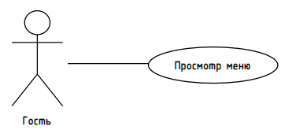
Отношение ассоциации является главным понятием языка UML и используется при построении всех графических моделей. Оно служит для обозначения роли актера в отдельном варианте использования. На диаграмме отношение ассоциации обозначается сплошной линией между актером и вариантом использования. Пример отношения ассоциации представлен на рисунке 3.

Рисунок 3 – Графическое обозначение отношения ассоциации

Отношение включения между двумя вариантами использования указывает, что некоторое заданное поведение для одного варианта использования включается в качестве составного компонента в последовательность поведения другого варианта использования. Данная линия помечается ключевым словом <<include>>. Пример изображён на рисунке 4.
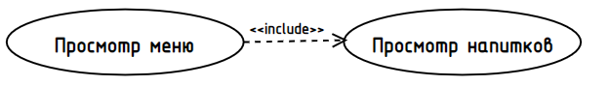
Рисунок 4 – Графическое обозначение отношения включения

Определяя для выбранного актера варианты использования и устанавливая отношения между вариантами использования, получим полную диаграмму вариантов использования, которая представлена в Приложении А на рисунке А.1.

1.3 Разработка плана работы над проектом

Диаграмма Ганта – это популярный тип столбчатых диаграмм, который используется для иллюстрации плана, графика работ по какому-либо проекту.
Является одним из методов планирования проектов. Используется в приложениях по управлению проектами.
Диаграмма Ганта по разработке данного программного обеспечения представлена в Приложении Б на рисунке Б.1.

1.4 Выбор стратегии разработки и модели жизненного цикла

Для разработки Интернет-ресурса следует выбрать стратегию разработки и модель жизненного цикла. Выбор модели жизненного цикла на основе характеристик требований находится в таблице 1.

Таблица 1 – Выбор модели жизненного цикла на основе характеристик требований
Критерии категории требований | Каскадная | V-образная | RAD | Инкрементная | Быстрого  прототипирования | Эволюционная
1 | 2 | 3 | 4 | 5 | 6 | 7
Являются ли требования к проекту легко определимыми и реализуемыми? | Да | Да | Да | Нет | Нет | Нет
Могут ли требования быть сформулированы в начале ЖЦ? | Да | Да | Да | Да | Нет | Нет
Продолжение таблицы 1
1 | 2 | 3 | 4 | 5 | 6 | 7
Часто ли будут изменяться требования на протяжении ЖЦ? | Нет | Нет | Нет | Нет | Да | Да
Нужно ли демонстрировать требования с целью их определения? | Нет | Нет | Да | Нет | Да | Да
Требуется ли проверка концепции программного средства или системы? | Нет | Нет | Да | Нет | Да | Да
Будут ли требования изменяться или уточняться с ростом сложности системы (программного средства) в ЖЦ? | Нет | Нет | Нет | Да | Да | Да
Нужно ли реализовать основные требования на ранних этапах разработки? | Нет | Нет | Да | Да | Да | Да

Вычисления: 6 за каскадную, 6 за V-образную, 3 за RAD, 5 за инкрементную, 1 за быстрого прототипирования и 1 за эволюционную.
На основе результатов заполнения таблицы 1 подходящими являются модели каскадная и V-образная.
Выбор модели жизненного цикла на основе характеристик команды разработчиков находится в таблице 2.

Таблица 2 – Выбор модели жизненного цикла на основе характеристик команды разработчиков
Критерии категории команды разработчиков проекта | Каскадная | V-образная | RAD | Инкрементная | Быстрого  прототипирования | Эволюционная
Являются ли проблемы предметной области проекта новыми для большинства разработчиков? | Нет | Нет | Нет | Нет | Да | Да
Являются ли инструментальные средства, используемые в проекте, новыми для большинства разработчиков? | Да | Да | Нет | Нет | Нет | Да
Изменяются ли роли участников проекта на протяжении ЖЦ? | Нет | Нет | Нет | Да | Да | Да
Является ли структура процесса разработки более значимой для разработчиков, чем гибкость? | Да | Да | Нет | Да | Нет | Нет
Важна ли легкость распределения человеческих ресурсов проекта? | Да | Да | Да | Да | Нет | Нет
Приемлет ли команда разработчиков оценки, проверки, стадии разработки? | Да | Да | Нет | Да | Да | Да

Вычисления: 5 за каскадную, 5 за V-образную, 4 за RAD, 5 за инкрементную, 2 за быстрого прототипирования и 1 за эволюционную.
На основе результатов заполнения таблицы 2 подходящими являются модели каскадная, V-образная и инкрементная.
Выбор модели жизненного цикла на основе характеристик коллектива пользователей находится в таблице 3.

Таблица 3 – Выбор модели жизненного цикла на основе характеристик коллектива пользователей
Критерии категории коллектива пользователей | Каскадная | V-образная | RAD | Инкрементная | Быстрого  прототипирования | Эволюционная
Будет ли присутствие пользователей ограничено в ЖЦ разработки? | Да | Да | Нет | Да | Нет | Да
Будут ли пользователи оценивать текущее состояние программного продукта (системы) в процессе разработки? | Нет | Нет | Нет | Да | Да | Да
Будут ли пользователи вовлечены во все фазы ЖЦ разработки? | Нет | Нет | Да | Нет | Да | Нет
Будет ли заказчик отслеживать ход выполнения проекта? | Нет | Нет | Нет | Нет | Да | Да

Вычисления: 3 за каскадную, 3 за V-образную, 1 за RAD, 2 за инкрементную, 1 за быстрого прототипирования и 3 за эволюционную.
На основе результатов заполнения таблицы 3 подходящими являются модели каскадная, V-образная и эволюционная.
Выбор модели жизненного цикла на основе характеристик типа проектов и рисков находится в таблице 4.

Таблица 4 – Выбор модели жизненного цикла на основе характеристик типа проектов и рисков
Критерии категории типов проекта и рисков | Каскадная | V-образная | RAD | Инкрементная | Быстрого  прототипирования | Эволюционная
Разрабатывается ли в проекте продукт нового для организации направления? | Нет | Нет | Нет | Да | Да | Да
Будет ли проект являться расширением существующей системы? | Да | Да | Да | Да | Нет | Нет
Будет ли проект крупно- или среднемасштабным? | Нет | Нет | Нет | Да | Да | Да
Ожидается ли длительная эксплуатация продукта? | Да | Да | Нет | Да | Нет | Да
Необходим ли высокий уровень надежности продукта проекта? | Нет | Да | Нет | Да | Нет | Да
Предполагается ли эволюция продукта проекта в течение ЖЦ? | Нет | Нет | Нет | Да | Да | Да
Велика ли вероятность изменения системы (продукта) на этапе сопровождения? | Нет | Нет | Нет | Да | Да | Да
Является ли график сжатым? | Нет | Нет | Да | Да | Да | Да
Предполагается ли повторное использование компонентов? | Нет | Нет | Да | Да | Да | Да
Являются ли достаточными ресурсы (время, деньги, инструменты, персонал)? | Нет | Нет | Нет | Нет | Да | Да
Вычисления: 3 за каскадную, 4 за V-образную, 6 за RAD, 6 за инкрементную, 6 за быстрого прототипирования и 6 за эволюционную.
На основе результатов заполнения таблицы 4 подходящими являются модели RAD, инкрементная, быстрого прототипирования и эволюционная.
Подведение итогов со всех предыдущих таблиц представлено в таблице 5.

Таблица 5 – Подведение итогов со всех предыдущих таблиц
№ таблицы | Каскадная | V-образная | RAD | Инкрементная | Быстрого  прототипирования | Эволюционная
1 | 6 | 6 | 3 | 5 | 1 | 1
2 | 5 | 5 | 4 | 5 | 2 | 1
3 | 3 | 3 | 1 | 2 | 1 | 3
4 | 3 | 4 | 6 | 6 | 6 | 6
Итог | 17 | 18 | 14 | 18 | 10 | 11

На основе результатов заполнения таблиц 1-4 наиболее подходящими моделями являются V-образная и инкрементная.

1.5 Инструменты разработки

Для разработки Интернет-ресурса кофейни «Black Fox» будет использоваться платформа WordPress, так как это современная, гибкая и широко распространённая система управления содержимым с открытым исходным кодом, написанная на языке PHP и использующая базу данных MySQL.
Данная платформа имеет наибольшее преимущество по сравнению с похожими платформами по следующим причинам: благодаря готовым шаблонам ускоряется процесс создания и наполнения сайта, обеспечивается единое визуальное оформление и структура всех страниц сайта, а также платформа имеет множество плагинов для расширения возможностей сайта. Помимо этого, после завершения разработки администратор кофейни сможет самостоятельно без специальных знаний обновлять любой контент.
В процессе разработки программного обеспечения будут использоваться инструменты, обеспечивающие удобство проектирования, написания кода, хранения данных и визуализации пользовательского интерфейса.
Для разработки UML-диаграмм будет использоваться приложение «Draw.io», так как данное приложение имеет удобный и понятный интерфейс для составления диаграмм.
Для UX дизайна будет использоваться «Figma», так как в данном приложении удобно работать с компонентами – заранее подготовленными элементами дизайна (кнопки, формы), изменения которых распространяются на все его копии.
Для разработки документации будет использоваться «Microsoft Word», так как эта программа наиболее подходит для выполнения данной задачи.
Для создания отчётной презентации будет использоваться платформа «Canva», так как эта платформа имеет удобный и понятный интерфейс для редактирования презентаций по готовым шаблонам.
Для обработки файлов фотографий будет использоваться Adobe Photoshop CC 2019, так как эта программа наиболее подходит для выполнения данной задачи.
При разработке данного программного продукта будет использован компьютер со следующими характеристиками:
- процессор: 11th Gen Intel(R) Core(TM) i3-1115G4 @ 3.00GHz 3.00 GHz;
- ОЗУ: 8Gb;
- память: SSD 512Gb;
- ОС: Windows 11.

2 Проектирование задачи
2.1 Разработка пользовательского интерфейса

При выполнении проекта важным является организация взаимодействия между разными категориями пользователей и сайтом. Это зависит от того, как программист решит разработать сайт, с какими структурами свяжет, какие компоненты и плагины будут использованы. Интернет-ресурсу также необходимо иметь такой внешний вид, при котором пользователь сам бы понимал, что ему нужно сделать и с какой из страниц он будет взаимодействовать. Для организации эффективной работы пользователя необходимо создать сайт кофейни «BlackFox», в котором все элементы будут сгруппированы по функциональному назначению и логически связаны. При этом необходимо обеспечить удобный, отзывчивый и эстетически приятный графический интерфейс, соответствующий бренду кофейни.

2.1.1 Структура сайта

Структура сайта – это диаграмма, предназначенная для моделирования иерархической организации веб-страниц и разделов Интернет-ресурса, а также навигационных связей между ними. Она используется для отображения общей архитектуры сайта, логики вложенности разделов и путей перехода пользователя между различными информационными блоками.
Структура Интернет-ресурса «BlackFox» отражает организацию основных разделов сайта. В модели представлены ключевые страницы: меню (напитки, десерты), о нас (контакты, адреса, история), отзывы, акции и игры (сезонные позиции, игровые скидки), вакансии, гайды (кофе, десерты). Процесс навигации пользователя начинается с главной страницы, откуда возможны переходы во все основные разделы.
Раздел «Личный кабинет» предоставляет доступ к избранному, настройкам профиля, возможности написания отзывов и администратору. Информационные страницы связаны между собой и доступны из главного меню на любом этапе просмотра сайта. Диаграмма демонстрирует логическую вложенность страниц, основные пользовательские сценарии и роль навигационного меню как центрального элемента взаимодействия клиента с ресурсом. Данная диаграмма представлена в приложении В на рисунке В.1.

2.1.2 UX-прототипы пользовательского интерфейса

Прототип – это черновой, упрощённый макет будущего IT-продукта. Его создание требует меньше времени и узкоспециальных знаний, чем разработка готового решения, но при этом по нему можно «перемещаться» и взаимодействовать, как с уже работающим сайтом или приложением.
UX-прототип – это черновая функциональная модель будущего продукта, ориентированная на логику взаимодействия пользователя с системой. Такой прототип фокусируется не на визуальном оформлении, а на структуре, сценариях использования и пользовательском опыте. Он позволяет сформировать основу навигации, продумать последовательность действий и проверить удобство решения ещё до начала визуального дизайна и разработки.
Разработанные в рамках проекта UX-прототипы пользовательского интерфейса представлены в приложении Е на рисунке Е.1 «UX-прототип главной страницы для персонального компьютера», на рисунке Е.2 «UX-прототип главной страницы для планшета», на рисунке Е.3 «UX-прототип главной страницы для телефонных устройств».
Ссылка на Figma (макет интерфейса):
https://www.figma.com/design/Q6UFfiqkFA1qO12XDQuIeY/Untitled?node-id=231-2&t=VmG540NaIyJUxfa6-1

2.2 Разработка UML-диаграмм

UML-диаграммы нужны для создания «чертежей» программы, схем, которые показывают, как будет устроено программное обеспечение изнутри, то есть для проектирования. В данном проекте будет представлено 3 UML-диаграммы: диаграмма вариантов использования (описана в разделе 1 Анализ задачи), структура сайта (описана в разделе 2.1.1 Структура сайта), модель данных.

2.2.1 Модель данных

Модель данных – это схематичное представление структуры данных приложения, которое показывает, какая информация будет храниться, как она организована и как связана между собой. Она служит «чертежом» для проектирования базы данных и логики работы системы.
В данной системе модель данных включает в себя взаимосвязанные сущности, которые образуют логическую основу для работы приложения. Продуманные связи между сущностями обеспечивают целостность данных и поддержку ключевых функций системы.
Пользователь: хранит основные персональные данные (ФИО, телефон, почта). Связан с сущностями «Избранное» и «Отзыв», что позволяет системе учитывать персональные предпочтения и обратную связь. Также связан с сущностью «Должность», что указывает на возможное расширение функционала для сотрудников.
Позиция: содержит информацию о товаре, такую как название, описание, цену, фото, а также дополнительную информацию (состав, БЖУ). Связь с «Категорией позиции» позволяет структурировать ассортимент. Связи с «Акцией» обеспечивает привязку товаров к маркетинговым предложениям и сопутствующим материалам. Также связана с сущностью «Избранное», что реализует функцию личного списка пользователя.
Избранное: реализует функционал персонального списка товаров пользователя. Связывает сущности «Пользователь» и «Позиция», фиксируя позицию добавления и пользователя, который воспользовался функцией избранного.
Отзыв: позволяет пользователям оставлять оценку и текстовый отзыв. Связана с сущностью «Пользователь», обеспечивая атрибуцию обратной связи.
Акция: хранит информацию о маркетинговых мероприятиях (заголовок, описание, период действия). Связана с сущностью «Позиция», определяя, к какому товару применяется предложение.
Должность: сущность, связанная с «Пользователем». Может использоваться для разграничения прав доступа между гостем – незарегистрированным пользователем, зарегистрированным пользователем и администратором сайта.
Модель данных представленная в приложении Г на рисунке Г.1.

2.3 Разработка тест-кейсов

Тест-кейс – это документированный сценарий проверки определённой функции или компонента системы. Он содержит шаги для воспроизведения, ожидаемый результат и фактические данные, позволяя систематически оценивать соответствие работы приложения заданным требованиям.
Таблица тест-кейсов, используемых для верификации функционала Интернет-ресурса, представлена в приложении Д таблице Д.1.

3 Реализация
3.1 Руководство программиста

Программный продукт для кофейни «Black Fox» реализован в конструкторе сайтов WordPress 6.9 с использованием дополнительных бесплатных плагинов для работы с базами данных пользователей и товаров.
До начала создания сайта зарегистрируемся на хостинге beget, чтобы в будущем Интернет-ресурс отображался в поисковой системе Интерне. Для создания учётной записи необходимо ввести логин и пароль.
Данные для входа на хостинг для администратора:
- логин: milenaa1;
- пароль: 62121502.
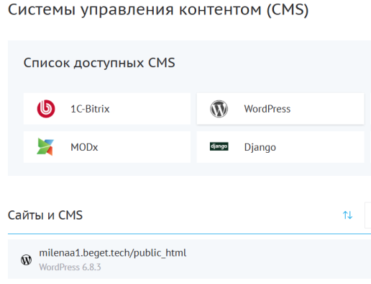
Для того, чтобы создать сайт с помощью WordPress необходимо в хостинге beget создать сайт и прилинковать к нему бесплатный домен. В разделе «Система управления контентом» подключаем WordPress для созданного сайта.
Рисунок 5 – Раздел «Система управления контентом» на хостинге beget

Для создания учетной записи необходимо ввести свой логин, электронную почту и надежный пароль.
Данные для входа на сайт для администратора:
- логин: admin;
- email: milenaratk1502@gmail.com;
- пароль: 62121502vv.
Панель инструментов админ-панели объединяет все ключевые функции для управления сайтом. Раздел «Главная» является настраиваемой панелью с общей информацией и быстрыми ссылками. Все загруженные изображения и файлы хранятся в централизованной библиотеке «Медиафайлы».
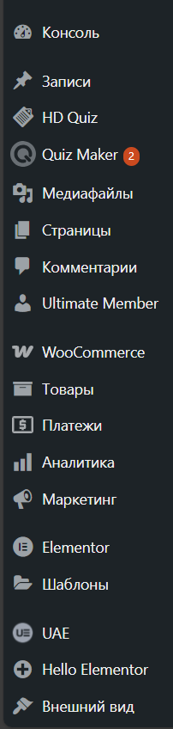
Создание и редактирование статических страниц выполняется в разделе «Страницы». Для работы с дизайном служат два раздела: «Шаблоны» для управления элементами, созданными в плагине Elementor, таких как верхнее меню и подвал, «Внешний вид» для настройки тем, меню и виджетов, где внешний вид можно настроить как с помощью конструктора, так и с помощью функций в коде PHP или CSS.
Рисунок 6 – Панель администратора с ключевыми функциями управления сайтом

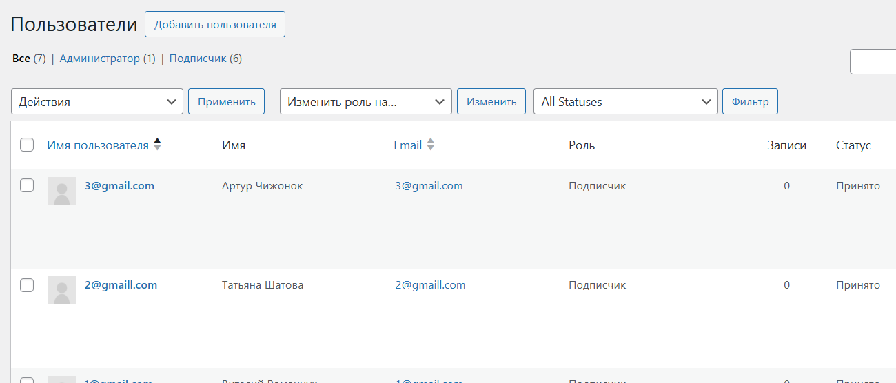
Для расширения возможностей сайта служит раздел «Плагины», где можно устанавливать, активировать, деактивировать и удалять дополнительные модули. Управление базой данных пользователей осуществляется в разделе «Пользователи», который позволяет администрировать учётные записи, назначать роли и настраивать права доступа для разных групп пользователей.
Рисунок 7 – База данных пользователей

Управление базой данных товаров осуществляется в разделе «Товары», который позволяет редактировать товары по одному шаблону, добавлять или удалять категории товаров.
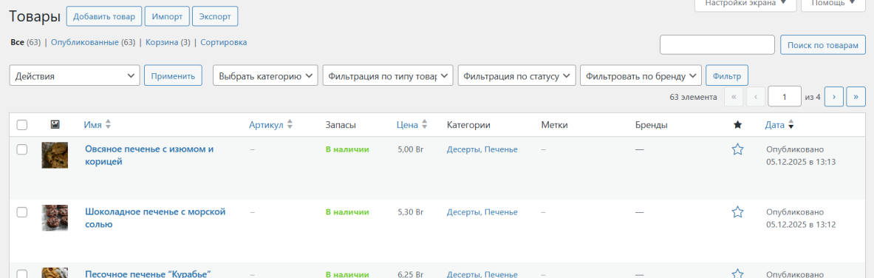
Рисунок 8 – База данных товаров

Фундаментальные параметры работы всего сайта задаются в разделе «Настройки», который включает конфигурацию названия сайта, часового пояса, формата постоянных ссылок и правил чтения контента.
Для удобного редактирования дизайна страниц устанавливаем плагин Elementor. Для этого переходим во вкладку «Плагины», далее «Добавить плагин» и через поисковую строку находим необходимый плагин, скачиваем и активируем его.
Перед созданием первой страницы переходим во вкладку «Внешний вид», далее «Темы». Находим тему «Hello Elementor», устанавливаем и активируем ее.
После активации темы, перейдем к созданию первой страницы. Для создания страницы нужно перейти в «Страницы», далее «Добавить страницу». В настройках страницы пишем название, например, «Главная» и устанавливаем шаблон «Холст Elementor». После этого можно перейти в редактор, нажав на кнопку «Редактировать в Elementor».
Для создания Интернет-ресурса активируем также такие плагины, как:
- Classic Editor, включает классический редактор WordPress;
- HD Quiz, служит для создания викторин;
- Quiz Maker, служит для создания викторин;
- Ultimate Member для создания страниц входа, регистрации и личного кабинета;
- UpdraftPlus - Backup/Restore в качестве безопасного сохранения резервной копии данных сайта;
- WooCommerce, включает в себя параметры работы с базой данных товаров;
- WP Telegram для синхронизации сайта и телеграм-бота;
- YITH WooCommerce Wishlist для создания отдельной базы данных под избранное товаров.

4 Тестирование
4.1 Тесты на использование

В период с 24 ноября по 3 декабря происходил процесс тестирования Интернет-ресурса «Black Fox». Успешно было пройдено 60% тест-кейсов крайне высокого приоритета, 95% тест-кейсов высокого приоритета, 100% тест-кейсов среднего приоритета, 0% тест-кейсов низкого приоритета и 0% тест-кейсов крайне низкого приоритета. Многие ошибки и недоработки были выявлены и устранены по мере разработки.
Команда тестировщиков описана в таблице 6.1.

Таблица 6.1 – Команда тестировщиков
ФИО | Должность | Роль
Раткевич Милена Витальевна | Разработчик, тестировщик | Ответственный за тестирование приложения

Тестирование производилось под ОС Windows 11 x64. Все тест-кейсы выполнялись вручную. Тестирование показало среднюю стабильность функциональности. Расписание проведения работ над проектом представлено в таблице 6.2.

Таблица 6.2 – Расписание проведения работ над проектом
ФИО | Дата | Деятельность | Продолжительность
1 | 2 | 3 | 4
Раткевич Милена Витальевна | 25.11.2025 | Настройка административной панели, разработка оформления меню и подвала, основных страниц сайта | 3 ч
Раткевич Милена Витальевна | 26.11.2025 | Создание уникальных переходов по ссылкам и якорям, наполнение сайта условно-постоянной информацией | 3 ч
Раткевич Милена Витальевна | 27.11.2025 | Настройка функций регистрации и входа для пользователей, разработка и оформление личного кабинета | 5 ч
Раткевич Милена Витальевна | 28.11.2025 | Разработка базы данных товаров, наполнение базы данных по категориям товаров, подключение и настройка страницы избранного | 4 ч
Раткевич Милена Витальевна | 29.12.2025 | Создание Telegram-бота и подключение его к сайту: подключение функций отправки отзывов, сообщений администратору, заявок на вакансии, настройка получения уведомлений | 4 ч
Раткевич Милена Витальевна | 01.12.2025 | Настройка и реализация формы вакансии на сайте с автоматической отправкой в Telegram-бот после заполнения формы | 2 ч

Продолжение таблицы 6.2
1 | 2 | 3 | 4
Раткевич Милена Витальевна | 02.12.2025 | Реализация и настройка интерактивных игр, тестов, создание резервной копии сайта | 3 ч
Раткевич Милена Витальевна | 03.12.2025 | Тестирование программного продукта, исправление ошибок | 5 ч

Разработанные тест-кейсы и результаты тестирования представлены в приложении Е в таблице Е.1. Статистика по разработанным тест-кейсам представлена в таблице 6.3.

Таблица 6.3 – Статистика по разработанным тест-кейсам
Статус | Количество  тест-кейсов | Приоритет
 |  | Крайне низкий | Низкий | Средний | Высокий | Крайне высокий
Пройдено | 14 | 0 | 2 | 9 | 5 | 3
Не пройдено | 0 | 0 | 0 | 0 | 0 | 0
Заблокировано | 0 | 0 | 0 | 0 | 0 | 0
Не протестировано | 0 | 0 | 0 | 0 | 0 | 0

Для анализа эффективности процесса тестирования и текущего состояния дефектов используется сводная статистика по выявленным ошибкам. В таблице 6.4 представлена статистика по всем дефектам.

Таблица 6.4 – Статистика по выявленным ошибкам
Статус | Количество  ошибок | Приоритет
 |  | Низкая | Средняя | Высокая | Критическая
Найдено | 1 | 0 | 1 | 0 | 0
Исправлено | 0 | 0 | 0 | 0 | 0
Проверено | 0 | 0 | 0 | 0 | 0
Открыто  заново | 0 | 0 | 0 | 0 | 0
Отклонено | 0 | 0 | 0 | 0 | 0

5 Руководство пользователя
5.1 Общие сведения о программном продукте

Интернет-ресурс для кофейни «BlackFox» предназначен для эффективного взаимодействия между клиентами и кофейней в онлайн-пространстве. Основная задача сайта – предоставление пользователям удобного, структурированного доступа к актуальному меню, специальным предложениям и контактной информации.
Функциональные возможности включают: просмотр товаров и фотографий, прочтение информационных страниц сайта, возможность прохождения интерактивных тестов и игр, добавление товаров в избранное, переход в Telegram-бот для написания по поводу вакансий, отзывов, сообщений менеджеру, а также для настройки уведомлений. Для администратора реализованы две базы данных с функциями управления товарами и пользователями, а также функциями и возможностями Telegram-бота.
Сайт доступен с любого устройства (компьютера, планшета, смартфона), имеющего веб-браузер и доступ к Интернету. Использование ресурса осуществляется по мере необходимости: для ознакомления с меню, оформления заказа или уточнения информации о кофейне.

5.2 Руководство системного программиста

Для работы с сайтом и встроенным Telegram-ботом необходимо наличие следующий компонентов: установленного WordPress 6.9+, плагины, указанных в пункте 3.1; установленного Python версии 3.10+, аккаунта в Telegram с созданным ботом через сервис @BotFather, а также компьютера с доступом в сеть Интернет.
В WordPress в разделе «Пользователи» должна быть размещена база данных с зарегистрированными пользователями, в разделе «Товары» должна быть размещена база данных с каталогом напитков и десертов, в разделе «Страницы» должны отображаться страницы, которые используются в сайте со всем необходимым оформлением.
Для просмотра сайта необходимо в верхнем меню нажать на значок домика. При успешном входе можно увидеть главную страницу сайта от лица зарегистрированного пользователя (администратора), после чего можно просмотреть страницы сайта и при желании редактирования в верхнем меню выбрать необходимую функцию («Настроить» либо «Редактировать в Elementor»).

Рисунок 9 – Кнопка для перехода в режим просмотра и управления сайтом
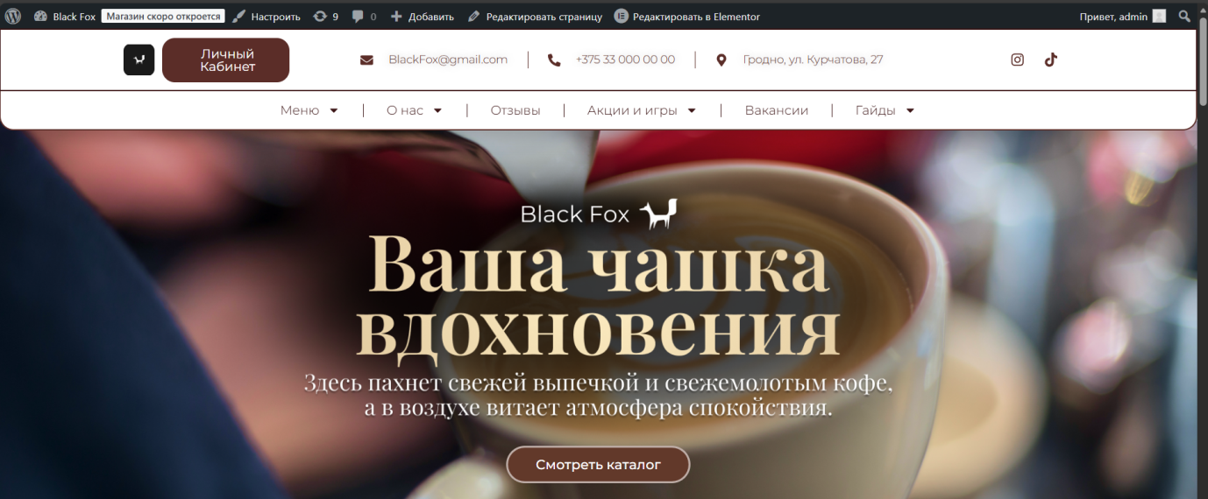
Рисунок 10 – Главная страница сайта с функциями редактирования

Возможные ошибки:
- отсутствие верхнего или нижнего меню на страницах сайта (решается через раздел «Шаблоны» и установку меню как шаблона по умолчанию);
- отсутствие Интернет-соединения;
- невозможность редактирования некоторых страниц сайта (в таких случаях редактирование возможно либо через встроенные шаблоны плагинов, либо настройку тем PHP).
Для управления Telegram-ботом необходимо иметь доступ к коду Python, а также быть администратором в группах «Новости» и «Отзывы/Вакансии»:
- группа «Новости» предназначена для архивации новостей, которые администратор может писать подписчикам через бот с помощью команды /news. Новости будут отображаться только тем пользователям, которые активировали функцию получения уведомлений в Telegram-боте;
- группа «Отзывы/Вакансии» выполняем функцию базы данных, куда приходят отзывы от пользователей, заявки на вакансии (оставленные либо по нажатию команды в боте, либо при заполнении заявки на сайте), а также сообщения администратору. При получении сообщений администратор получает данные пользователя, такие как имя и ник в Telegram для будущей взаимосвязи с пользователем.

5.3 Руководство пользователя

Открытие сайта осуществляется через сеть Интернет по ссылке http://milenaa1.beget.tech/. после открытия Интернет-ресурса пользователю доступно основное меню, страницы для просмотра и перехода, а также кнопка «Войти» для регистрации. Управление осуществляется с помощью переходов по страницам через кнопки или ссылки.

Рисунок 11 – Основное меню для незарегистрированного пользователя

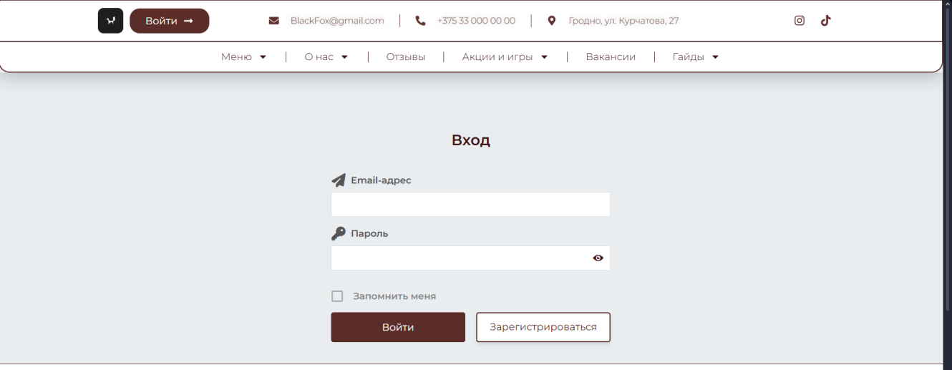
Выбор роли и аутентификация. При нажатии на кнопку «Войти» пользователю предлагается регистрация и вход для создания личного кабинета. Пользователю как гостю можно просмотреть большую часть содержания сайта, однако некоторые функции, такие как прохождение игр или добавление товаров в избранное, будут для него недоступны. При регистрации пользователь должен ввести свои ФИО, почту, номер телефона и пароль, после чего создаётся личный кабинет пользователя и открываются дополнительные функции.

Рисунок 12 – Страница входа для зарегистрированного пользователя

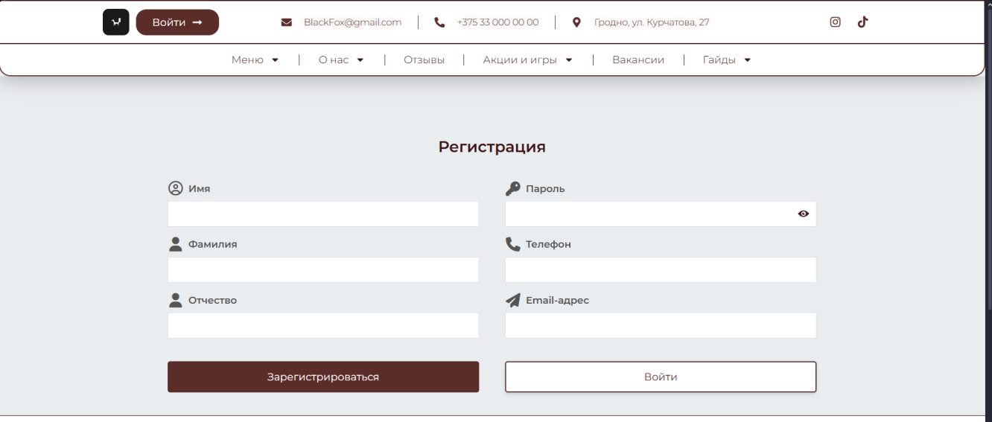
Рисунок 13 – Страница регистрации

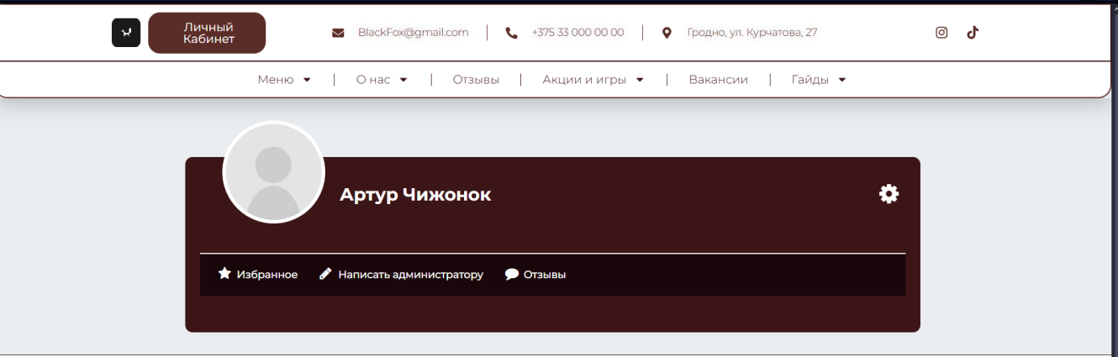
Рисунок 14 – Личный кабинет пользователя

Основные действия зарегистрированного пользователя включают:
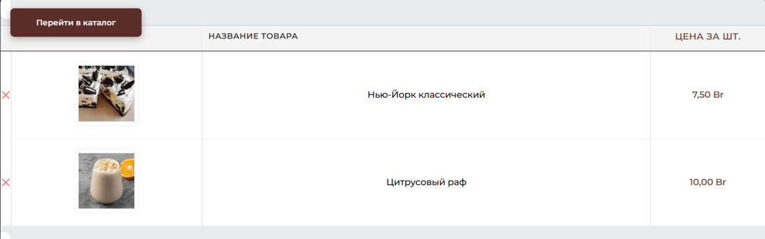
- добавление или удаление позиций из избранного. Помимо просмотра товаров как гостю пользователь может сам создавать и редактировать своё избранное;
Рисунок 15 – Избранное пользователя

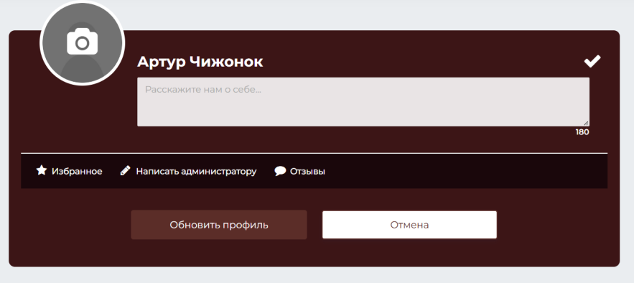
- редактирование профиля. Добавление фотографии на аватар, а также добавление информации в раздел «О себе», что будет отображаться в базе данных для администратора;
Рисунок 16 – Редактирование профиля

- доступ к Telegram-боту. Возможность написания отзывов и сообщений менеджеру доступны только зарегистрированным пользователям через переход в Telegram-бот, где можно оставить свои контактные данные и всю необходимую информацию; получение уведомлений об обновлениях в кофейне также происходят только через доступ в Telegram-боте;

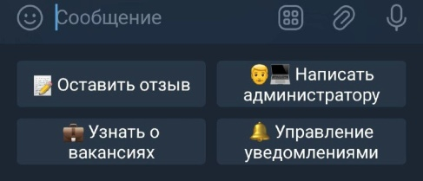
Рисунок 17 – Функции для пользователя в Telegram-боте
Рисунок 18 – Принцип работы функций

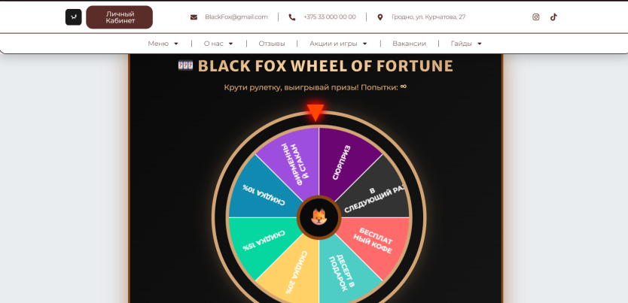
- прохождение игр. Большую часть акций можно получить благодаря интерактивным играм на сайте, которые для гостей закрыты и не являются функциональными.
Рисунок 19 – Интерактивная игра «Колесо фортуны»
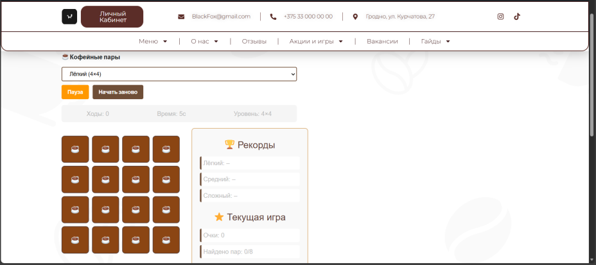
Рисунок 20 – Интерактивная игра «Кофейные пары»
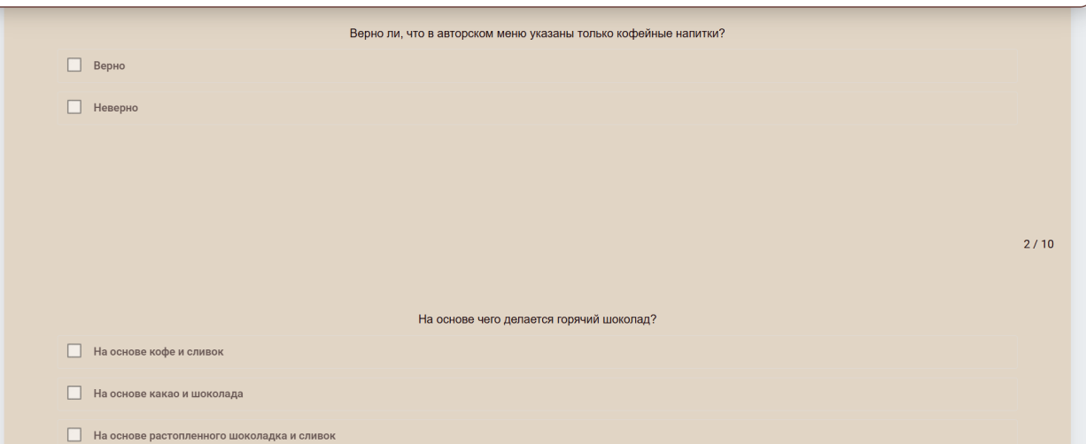
Рисунок 21 – Интерактивный тест для зарегистрированных пользователей

Основные действия незарегистрированного пользователя включают:
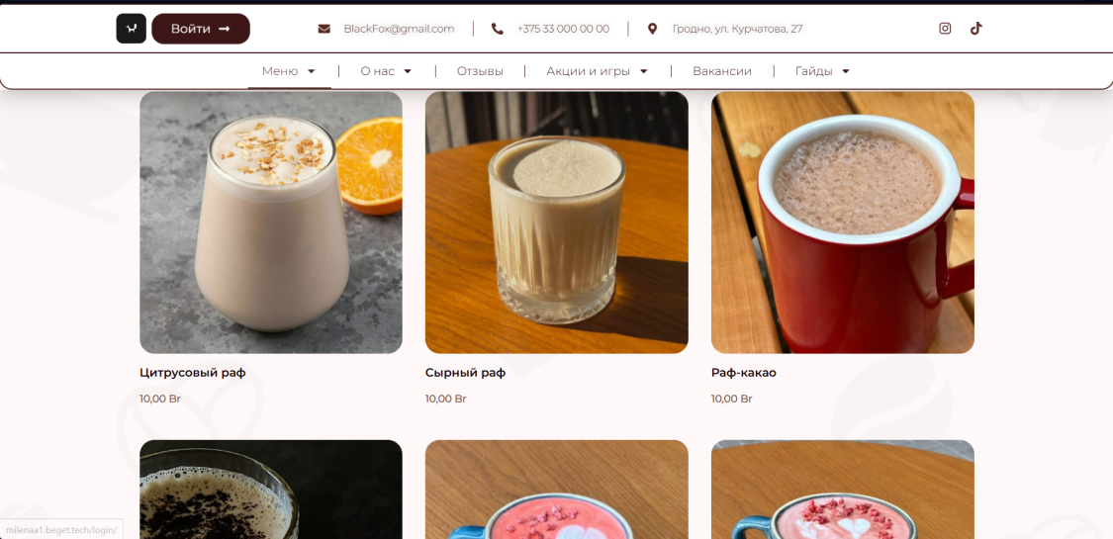
- просмотр меню напитков и десертов;
Рисунок 22 – Меню напитков

- просмотр контактной информации кофейни;
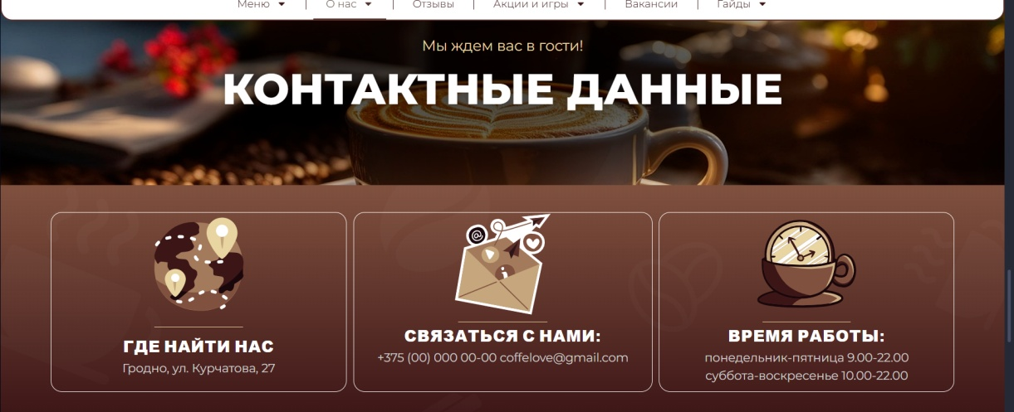
Рисунок 23 – Страница контактной информации кофейни

- просмотр отзывов;


Рисунок 24 – Страница с отзывами

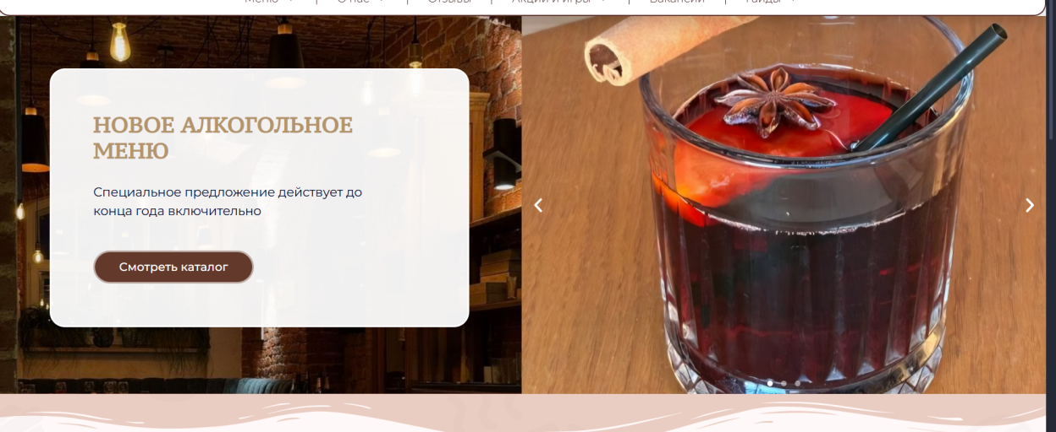
- просмотр акций;
Рисунок 25 – Страница акций

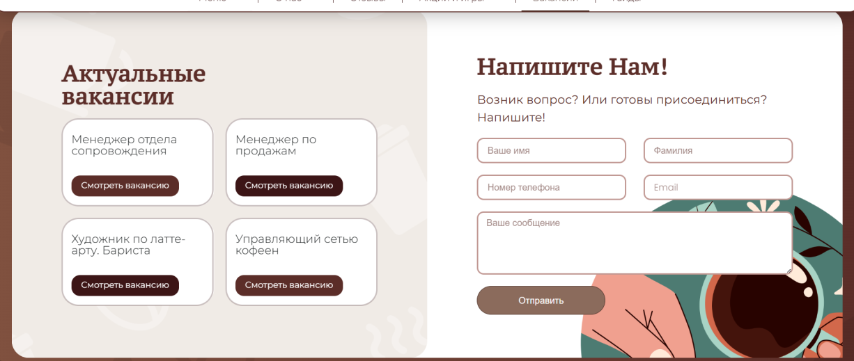
- просмотр вакансий и заполнение формы заявки на интересующую вакансию;
Рисунок 26 – Страница с формой заполнения заявки

- просмотр гайдов по кофе и десертам.


Рисунок 27 – Страница с гайдом по кофе

Программа не требует специальных навыков или подготовки – управление осуществляется интуитивно как на сайте, так и в подключенном к нему Telegram-боте.

Заключение

В ходе выполнения практики была выполнена разработка Интернет-ресурса для кофейни «BlackFox» – современного веб-сайта, предназначенного для улучшения клиентского сервиса и представления бренда в онлайн-пространстве. В процессе разработки были изучены требования заказчика, выполнено проектирование архитектуры решения, создана структура базы данных, разработан пользовательский интерфейс (front-end), а также реализованы основные функциональные модули сайта.
В рамках работы были решены следующие задачи: создана система аутентификации пользователей (гость/пользователь), реализовано управление категориями меню и товарами (позициями), разработан интуитивно понятный механизм просмотра каталога и добавления товаров в избранное, создан функционал публикации акций, внедрен Telegram-бот для обработки отзывов, вакансий и сообщений от пользователей, а также реализован модуль личного кабинета.
Проведённые тестирования подтвердили корректность функционирования ключевых модулей Интернет-ресурса. В процессе проверки были протестированы: стабильность и отзывчивость пользовательского интерфейса на различных устройствах, корректность работы каталога, функциональность оформления и добавления товаров в избранное, работа административной панели по управлению контентом. По итогам тестирования обнаруженные недочёты были устранены, что позволило повысить стабильность работы и удобство использования сайта как пользователями, так и администраторами.
На основании проведённого тестирования можно сделать вывод, что программный продукт обладает достаточной степенью готовности к эксплуатации. Веб-сайт функционирует корректно, соответствует поставленным требованиям и может быть применён в ходе деятельности кофейни для привлечения новых клиентов. Перспективами дальнейшего развития проекта являются: интеграция с системами онлайн-оплаты, внедрение программы лояльности, добавление функционала предварительного заказа столиков и развитие мобильного приложения.
В целом, выполненная работа является завершённой и полностью соответствует задачам учебной практики. В процессе разработки были закреплены навыки проектирования архитектуры веб-приложений, работы с базами данных и серверными технологиями, работы с созданием Telegram-бота, создания адаптивных пользовательских интерфейсов и модульного тестирования. Созданный программный продукт обладает практической ценностью и может быть внедрён в рабочий процесс кофейни «BlackFox», повышая эффективность продаж и качество взаимодействия с клиентами.
Список использованных источников
  - WordPress Codex - Официальная документация [Электронный ресурс]. – Режим доступа: https://codex.wordpress.org/ – Дата доступа: 22.11.2025.
  - Elementor Documentation [Электронный ресурс]. – Режим доступа: https://elementor.com/help/ – Дата доступа: 24.11.2025
  - WooCommerce Documentation [Электронный ресурс]. – Режим доступа: https://woocommerce.com/documentation/ – Дата доступа: 24.11.2025.
  - Ultimate Member Documentation [Электронный ресурс]. – Режим доступа: https://docs.ultimatemember.com/ – Дата доступа: 24.11.2025.
  - Figma – инструмент для прототипирования интерфейсов [Электронный ресурс]. – Режим доступа: https://www.figma.com/ – Дата доступа: 24.11.2025.
  - Draw.io – инструмент для создания диаграмм [Электронный ресурс]. – Режим доступа: https://app.diagrams.net/ – Дата доступа: 24.11.2025.
  - YITH WooCommerce Wishlist Documentation [Электронный ресурс]. – Режим доступа: https://docs.yithemes.com/yith-woocommerce-wishlist/ – Дата доступа: 24.11.2025.
  - WP Telegram Documentation [Электронный ресурс]. – Режим доступа: https://wptelegram.pro/docs/ – Дата доступа: 28.11.2025.
  - HD Quiz Documentation [Электронный ресурс]. – Режим доступа: https://harmonicdesign.ca/hd-quiz/ – Дата доступа: 28.11.2025.
  - CSS-Tricks – Руководство по CSS [Электронный ресурс]. – Режим доступа: https://css-tricks.com/ – Дата доступа: 25.11.2025.

